Викторина «Знатоки родного края». 2 класс.
- Какое княжество располагалось в далёком прошлом на месте сегодняшней станицы Тамань? ____________________________________

- Рассмотри гербы районов Краснодарского края, обведи герб Темрюкского района.
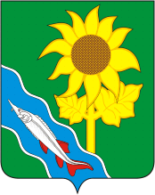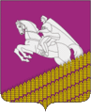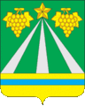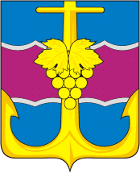
- Прочитай кубанские пословицы. Как ты понимаешь их смысл? Если сможешь, подбери схожие русские пословицы.
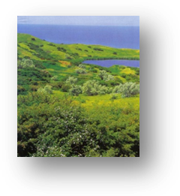
Яка мамка, така и лялька. ___________________________________________
Нэ була б дивчина гарна, була б работяща. ____________________________
_________________________________________________________________
- Много ли грязевых вулканов в Темрюкском районе?
а) 54; б) больше 30: в) меньше 20.
- Какие водоёмы есть в Темрюкском районе? Напиши. ____________________________________________________________________

- Определи на фотографии вид рельефа, напиши.

а) горы б) равнина в) всхолмлённая равнина

- Определи и вычеркни ядовитые растения нашей местности.
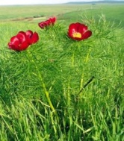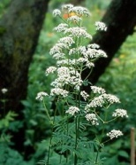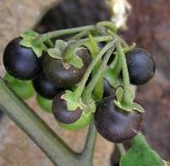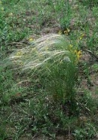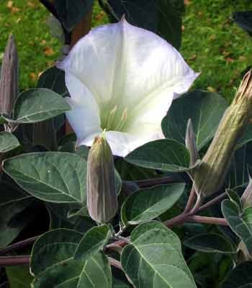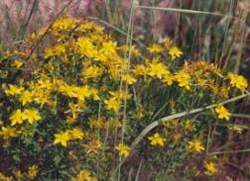

- Напиши профессии этих людей.
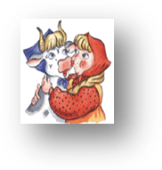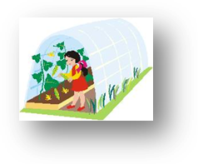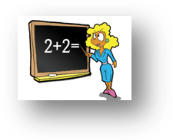
________________________________________________________________
- Выбери верное утверждение. Подчеркни его.
Наш район даёт стране:
а) чернику, бруснику, морошку;
б) виноград, овощи, фрукты;
в) легковые и грузовые автомобили

10. Как назывались эти предметы быта в казачьей семье? Напиши.
а) Вышитое полотенце на стене-  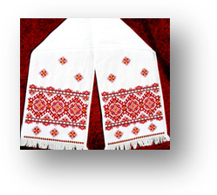 | в) Глиняный сосуд для хранения молока-  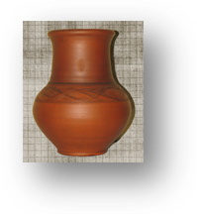
б) Приспособление для глажки белья –  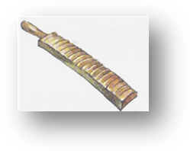 | в) Ухват для горячей сковороды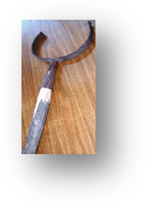

11. Разгадайте кроссворд и прочтите зашифрованный ответ под цифрой 6.

 |  |  |  |  |  | 6
 |  |  | 1
2
 |  |  | 3
 |  | 4
 |  |  |  |  | 5
 | 1)Удивительная птица  Острый клюв её как спица.  Важная, носатая,  То стоит как статуя,  То гуляет в камышах-  Ищет шустрых лягушат. |  |  |  |  |  |  |  |  |  |  |  |  |  | 4) Житель наших городов,  Он поесть всегда готов.  Никого он не боится,  Может чуточку котов.  Почту он доставит в срок – Сизокрылый….
 | 2) Смастерили домик птицам,  Не воронам, не синицам.  Поселились там певцы,  Называются … |  |  |  |  |  |  |  |  |  |  |  |  |  | 5) Говорил мне мальчик Петя:  «Знаю я про все на свете,  Не нужна мне эта книжка».  Он, конечно,…
3) Ходит в красной тюбетейке,
И сидит не на скамейке,
А на дереве в лесу,
И почти что навесу.
Постучит, букашку схватит
Знаменитый "доктор" ..

